鲁东大学共享仪器设备信息表
所在单位： 生命科学学院 所属实验室： 泰山学者研究团队 存放地点：生化大楼C201室
仪器名称 | 层析系统 | 国 别 |  | 美国 | 资产编号 | 2015193717
型 号 | AKTAPURE | 规 格 |  | 25L
单 价 | 432666元 | 附件金额 |  |  | 设备总价 | 432666元
出厂日期期期 |  | 生产厂家 |  | 美国通用电气医疗系统（中国）公司
管 理 人 | 周菊华 | 联系  电话 |  | 6642910 | 电子邮箱 | juhuaz@hotmail.com
收费标准 |  |  |  | 18300501903 | QQ号 | 1921358071
主要附件：  1、电脑 惠普 |  |  | 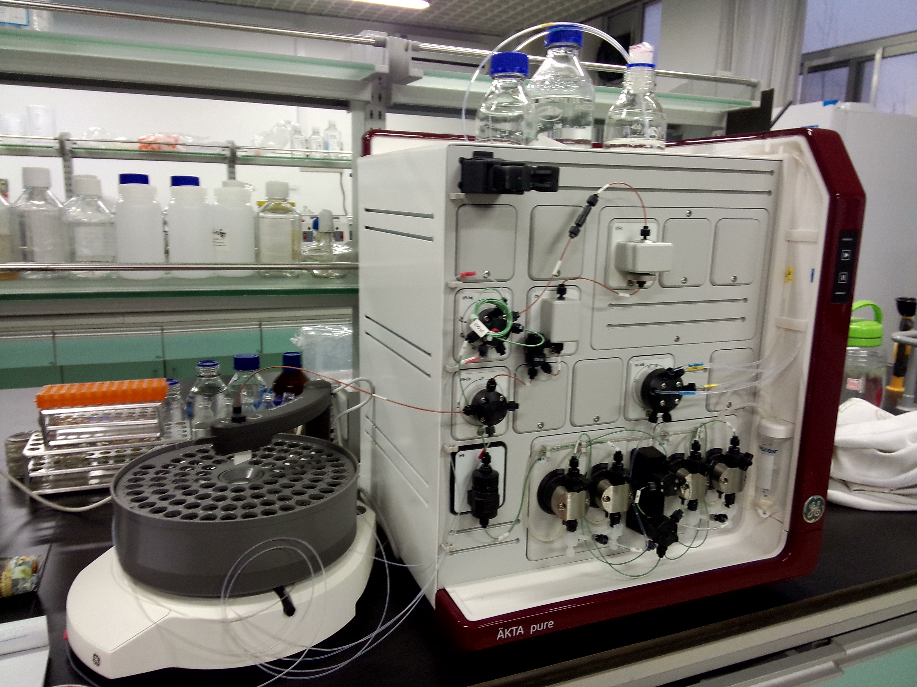
技术指标与参数：  1、固定波长（280mm）紫外线检测器结合了LED技术，无需预热开机即可使用。可变的多波长紫外检测器可以同时检测3个波长，帮助检测是否含有污染物，保证纯度。  2、基本配置的系统仅重48kg，相对低的重量使它能够更简单地放置在实验台上，并能够方便地安装在标准的层析冷柜中，用于不稳定样品的纯化。 |  |  | 功能与使用范围：  1、 快速纯化从微克到克水平的蛋白、肽和核酸目标产物
负责人： 填表人：李延敏

